**LG’S UNIKKE REAR KEY-DESIGN gØr SIN entre i l-serien MED DE NYE 3G-MOBILER L FINO OG L BELLO**

*– Nye L Fino og L Bello tilbyder premiumdesign, LG’s prisbelønnede brugerflade, bedste kameraer i klassen og kraftfulde firkernede processorer til en yderst overkommelig pris.*

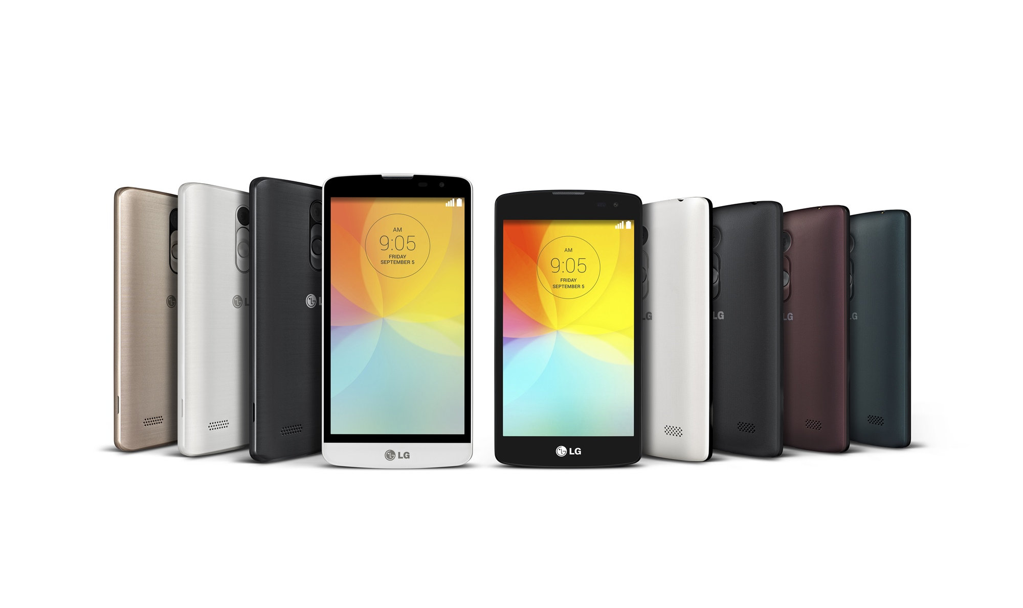

**København, 4. september, 2014** — Ved IFA 2014 fremviser LG Electronics to nye, meget prisvenlige mobiler fra virksomhedens L-serie med 3G smartphones. L Fino og L Bello er to kraftfulde alternativer til de dyrere modeller i samme klasse, hvilket gør dem helt perfekte til f.eks. teenageren og nye smartphone-brugere. De er også de første smartphones udenfor G-serien, hvor du genfinder LG’s unikke Rear Key-design, som har alle fysiske knapper på bagsiden i stedet for på siderne.

Med modellernes store skærme, lynhurtige firkernede processorer og [Red Dot Awards-prisbelønnede](http://lgnewsroom.com/newsroom/contents/64618) funktioner fra den populære LG G3, sigter LG mod at udvide sin markedsandel inden for smartphones på vigtige markeder ved at tilbyde enestående telefoner til enestående priser.

– Med L Fino og L Bello kan LG tilbyde to smartphones med betydeligt smartere funktioner og bedre brugeroplevelse, end man umiddelbart skulle tro, når man ser på prisskiltet, siger Susanne Persson, nordisk produktspecialist for Mobile Communications hos LG Electronics. Designmæssigt er disse modeller også unikke for vores L-serie, da de bliver de første med vores smarte Rear Key-design, som blev præsenteret for første gang i LG G2 og efterfølgende har været en del af designfilosofien i vores G-series topmodeller.

Både L Fino og L Bello har et 8MP-kamera med LG’s smarte funktioner såsom Gesture Shot og Touch&Shoot, som gør det både let og sjovt at tage billeder. Brugeradfærdsundersøgelser viser, at kameraet er en af de vigtigste faktorer, når teenagere og førstegangsbrugere vælger en smartphone. LG’s nye L-modeller tilbyder et bedre kamera end andre smartphones i samme klasse, så brugere kan tage skarpe og gode billeder, som er perfekte at dele med venner og familie.

Nogle af de funktioner i L Fino og L Bello som bør fremhæves er:

* Touch & Shoot, som hjælper dig med at fange det der helt særlige øjeblik hurtigt og intuitivt. Du skal blot trykke på hvilket som helst punkt på billedskærmen for at fokusere og tage et billede med én enkelt bevægelse.
* Gesture Shot, som gør, at du kan starte frontkameraets tre sekunders selvudløser ved at åbne og knytte hånden foran linsen – så går du ikke glip af den perfekte selfie-position.
* Front Camera Light, som mindsker størrelsen på forhåndsvisningen af billedet og tilføjer en lys og hvid baggrund, som giver et bedre og blødere lys til dine selfies.
* Knock Code, som gør det muligt at ’vække’ og låse telefonen op i et trin ved hjælp af en serie tryk på skærmen i et personligt mønster.
* Quick Circle Case, som gennem et rundt vindue giver dig adgang til de mest anvendte funktioner, såsom kamera, musik, læse dine sms’er samt at se hvem der ringer, uden at du behøver åbne låsen på vinduet.

**Pris og tilgængelighed**

LG L Fino og L Bello bliver lanceret på det europæiske marked i efteråret. Pris og lanceringsdato i Danmark vil blive meddelt i forbindelse med lanceringen.

**For billeder og videoer i høj opløsning**

For produktbilleder i høj opløsning, se [LG's billedarkiv](http://www.lgmediabank.com/dk) og skriv ”Fino eller Bello” i søgevinduet til venstre.

**Tekniske specifikationer L Fino:**

* Processor: 1,2GHz Quad-Core
* Skærm: 4,5-tommer WVGA IPS (800x480 / 207ppi)
* Hukommelse: 1GB RAM / 4GB ROM
* Kamera: Bagved 8MP / foran VGA
* Batteri: 1 900mAh
* Operativsystem: Android 4.4.2 KitKat
* Størrelse: 127,5 x 67,9 x 11,9mm
* Netværk: HSPA+ 21Mbps (3G)
* Farver: Hvid / Sort / Rød / Grøn *

**Tekniska specifikationer L Bello:**

* Processor: 1,3GHz Quad-Core
* Skærm: 5-tommer FWVGA IPS (854x480 / 196ppi)
* Hukommelse: 1GB RAM / 8GB ROM
* Kamera: Bagved 8MP med autofokus / foran 1MP
* Batteri: 2 540mAh
* Operativsystem: Android 4.4.2 KitKat
* Størrelse: 138,2 x 70,6 x 10,7mm
* Netværk: HSPA+ 21Mbps (3G)
* Farver: Hvid / Sort / Guld*

* Specifikationer og farver kan variere alt efter markedet

# # #

**Om LG Electronics**

LG Electronics, Inc. (KSE: 066570.KS) er en af verdens største og mest innovative leverandører af forbrugerelektronik, hårde hvidevarer og mobil kommunikation med 87 000 ansatte fordelt på 113 kontorer rundt om i verden. LG opnåede en global omsætning på 53.10 milliarder USD i 2013. LG Electronics består af fem forretningsenheder – Home Entertainment, Mobile Communications, Home Appliance og Air Conditioning & Energy Solutions og Vehicle Components – og er en af verdens største producenter af fladskærme, mobiltelefoner, luftvarmepumper, vaskemaskiner og køleskabe. LG Electronics har eksisteret i Norden siden oktober 1999. Den nordiske omsætning i 2013 beløb sig til ca. 2 mia. SEK. For mere information, besøg [www.lg.com](http://www.lg.com)

**Om LG Electronics Mobile Communications**LG Electronics Mobile Communications Company er en af verdens førende virksomheder inden for mobil kommunikation. Igennem avanceret teknologi og innovativt design udvikler LG produkter, som fremmer en bedre livsstil for forbrugere verden over via optimale smartphone-oplevelser. Som en ledende virksomhed inden for 4G Long Term Evolution (LTE) fortsætter LG sit engagement for at skabe banebrydende LTE-teknologier, der imødegår forbrugernes behov gennem differentierede LTE-produkter af den højeste kvalitet, som baseres på virksomhedens besiddelse af en række LTE-patenter og tekniske kunnen.

*For mere information, kontakt venligst:*

|  |  |
| --- | --- |
| Hanna Glaas  PR Manager  LG Electronics Nordic AB  Box 83, 164 94 Kista  Mobil: +46 (0)73 316 17 69 E-mail: [hanna.glaas@lge.com](mailto:hanna.glaas@lge.com) | Susanne Persson  Product Specialist MC  LG Electronics Nordic AB Box 83, 164 94 Kista  Mobil: +46 (0)70 969 46 06 E-mail: susanne.persson@lge.com |